碧潭國小
智慧教室上課情形
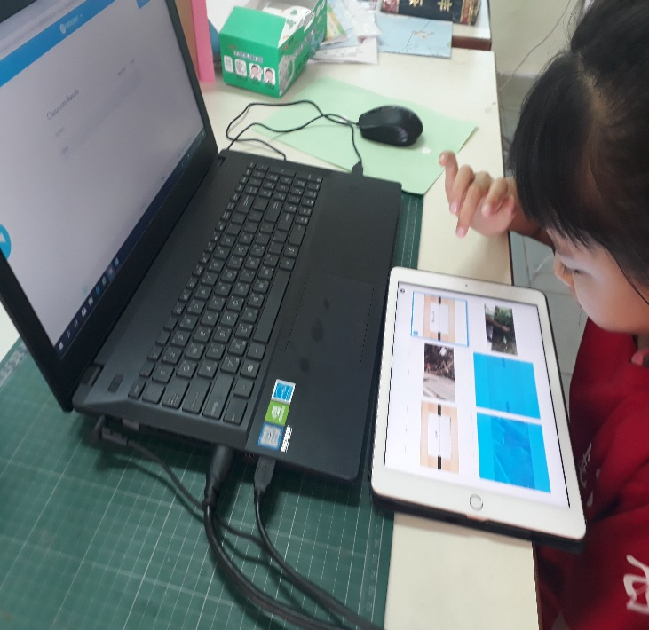 | 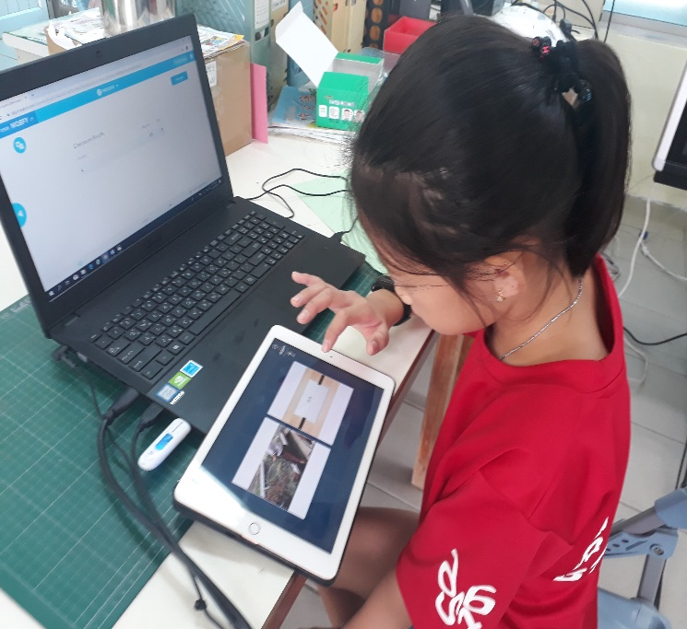
透過自製互動教材自我學習1 | 透過自製互動教材自我學習2
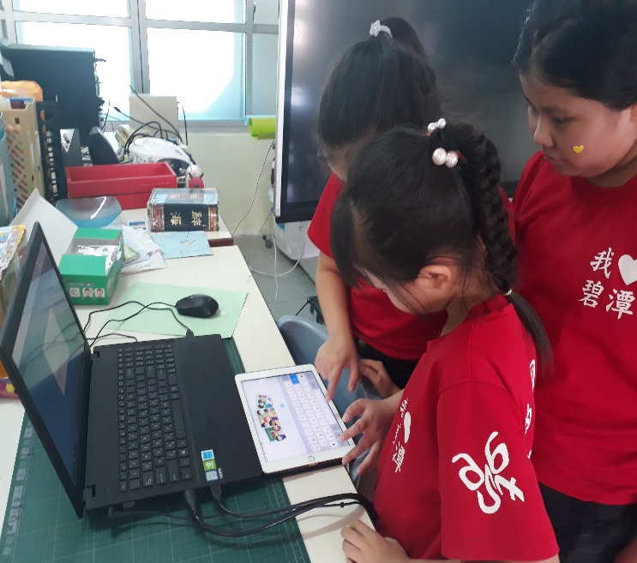 | 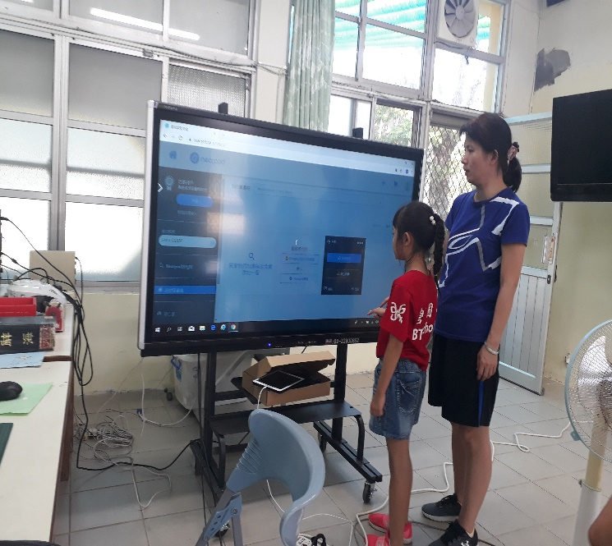
學生彼此互相切磋 | 師生彼此互相切磋

